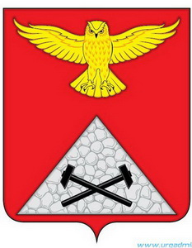

Российская Федерация
Курганская область

ДУМА ЮРГАМЫШСКОГО МУНИЦИПАЛЬНОГО ОКРУГА
КУРГАНСКОЙ ОБЛАСТИ

РЕШЕНИЕ

от «28» апреля 2022 года №8
р.п. Юргамыш

О составе комиссий
Думы Юргамышского муниципального округа
Курганской области первого созыва

На основании статьи 5 Регламента Думы Юргамышского муниципального округа Курганской области, пункта 5 Положения о комиссиях Думы Юргамышского муниципального округа Курганской области, учитывая мнения депутатов Дума Юргамышского муниципального округа Курганской области
РЕШИЛА:
1. Утвердить составы комиссий Думы Юргамышского муниципального округа Курганской области первого созыва:
1) комиссия по экономике, бюджету и налогам:
Маслов Андрей Геннадьевич, председатель комиссии,
члены комиссии:
Клепинин Евгений Владимирович;
Кинель Сергей Вячеславович;
Пожарицкая Евгения Викторовна.

2) комиссия по социальным вопросам:
Шимолин Алексей Иванович, председатель комиссии,
члены комиссии:
Бламбаев Сабырбек Сейпильмаликович;
Тельминова Наталья Валерьевна;
Шадрин Евгений Юрьевич;
Вяткин Дмитрий Михайлович.

3) комиссия по правопорядку и местному самоуправлению:
Сатаев Валерий Романович, председатель комиссии,
члены комиссии:
Пермяков Александр Владимирович;
Репин Александр Иванович;
Соколова Надежда Александровна;
Першин Алексей Юрьевич.

2. Признать утратившим силу решение Юргамышской районной Думы от 1 октября 2020 года № 4 «Об утверждении составов постоянно действующих комиссий Юргамышской районной Думы».
3. Опубликовать настоящее решение в информационном бюллетене Администрации Юргамышского района и Юргамышской районной Думы «Юргамышский вестник» и разместить на сайте Администрации района в сети «Интернет».

Председатель Думы Юргамышского муниципального округа Курганской области |  | В.Н. Трапезников

